План-конспект учебного занятия по французскому языку в 3 классе

Тема: Школа зверят.
Цель: систематизировать знания учащихся по данной теме; активизировать знания, умения и навыки в употреблении глаголов.
Задачи:
1) обобщить и закрепить полученные знания и умения по данной теме, научить учащихся самостоятельно планировать и осуществлять свою учебно-коммуникативную деятельность; систематизировать навыки употребления глаголов «être», «avoir»; формировать навыки парной работы;
2) формировать коммуникативные навыки; повышать мотивацию к изучению иностранного языка;
3) развивать коммуникативные умения и навыки в разных аспектах речевой деятельности обучающихся; продолжить развитие поисковых, творческих способностей.
Оборудование: доска, компьютер, мультимедиа.
Оснащение: книги, рабочие тетради, раздаточный материал.
Подготовила: Лазуко Анастасия Сергеевна, учитель иностранных языков ГУО «Средняя школа №40 г. Витебска»
Ход учебного занятия:
№ п/п | Этап учебного занятия | Содержание этапа | Примечание
1 | Начало учебного занятия | Bonjour, mes amis!  Asseyez-vous!  Comment ça va?  Êtes-vous prêts pour notre leçon?  Aujourd'hui à la leçon, nous allons à l'école des animaux, et faisons beaucoup d'exercices. Nous allons lire, chanter, jouer. Alors, commençons! | Дети поют песню (видео)  Слайд 1
2. | Фонетическая разминка | Regardez, c'est notre professeur. Il s'appelle Monsieur Parrot. Avant notre leçon, il aidera.à rappeler les lettres et les sons français.  Alors, dites-moi, s'il vous plaît, quelle lettre est-ce?  Quel son est-ce? Ecoutez et répétez :  [g] – gomme;  une gomme;  c'est une gomme;  [r] – règle;  une règle;  C’est une règle.  [k] – cahier;  un cahier;  C'est un cahier.  Très bien, merci! | Слайд 2  Слайд 3  Слайд 4  Слайд 5
3. | Речевая разминка | Donc, nous sommes prêts pour la leçon.  Mais où sont nos cartables?  Nous ne pouvons pas aller à l'école sans nos cartables et nos affaires de classe!  Regardons la vidéo et répétons nos fournitures scolaires!  Ecoutez et répètez!  Regardons les images.  Qu'apportez-vous à l'école?  J'ai _____. dans mon cartable.  Super. Maintenant nous sommes prêts. | Видео les affaires de classe  Карточки  Слайд 6

4 | Основная часть | Cette école est très intéressante! Regardez, ici, les ours apprennent au premier étage. Ils étudient les verbes «être» et «avoir» (les vidéos).  Un ours veut parler de lui et de sa classe. Regardez le tableau! Lisons son histoire et remplissons les blancs (le texte «c'est moi»приложение 1) | Видео «Verbe être»;  Слайд 7  Видео «Verbe avoir».  Слайд 8  Текст «Это я»  Слайд 9
5 | Физкультминутка | La cloche sonne! Nous avons une pause. Etes-vous fatigués? Faisons de la gymnastique pour les yeux!  Merci beaucoup!
7. | Основная часть | Regardons l'écran! C’est votre nouvelle mission! Lisez les phrases et corrigez les erreurs (приложение 2).  Bon, très bien.  Allons au deuxième étage. Ici,, les tigres apprennent. Et Monsieur Owl est leur professeur. Que font-ils? (vidéo)  Regardons leur classe! Dites-moi, s'il vous plait:  1. Où est l'ordinateur?  2. Où est le cartable?  3. Où sont les livres verts?  4. Où sont les parapluies?  5. Où est la carte?  6. Où est la table?  7. Où est le panier?  Super! | Слайд 10  Слайд 11  Видео «Où est Felix?»  Слайд 12
8. | Физкультминутка | Aimez-vous l'école des animaux? Et qu'est-ce que c'est? Musique? Entendez-vous? C'est la leçon de musique dans la classe de l'oiseau. Chantons la chanson ensemble  Merci! Asseyez-vous, s'il vous plaît! | Слайд 13  Видео «Si tu aimes parler FRANÇAIS»
9. | Основная часть | Regardez notre classe! Quelles sont les choses dans notre classe?  Travaillons en paires!  Par exemple:  Masha: Est-ce que cette chose est sur la table?  Pacha: Oui  Masha: C'est un livre?  Pacha: Oui  Regardez les photos! Et répondez aux questions:  Où est le crayon?  Est-ce que le stylo est sur le livre?  Où sont les livres?  Où est l'ordinateur?  Où sont les crayons?  Où sont les livres?  Où est la bibliothèque?  Où est le cahier d'exercices?  Merci! | Слайд 14  Слайд 15-21
10 | Конец учебного занятия  Рефлексия | Je suis très contente. Vous avez travaillé très bien aujourd'hui. Avez-vous aimé la leçon ? Vous avez reçu la boite. Choisissez les fiches que vous voulez. Vous pouvex ecrire votre information selon la lecon.  Bon, notre leçon est finie. Au revoir. | Слайд 22

Приложение 1

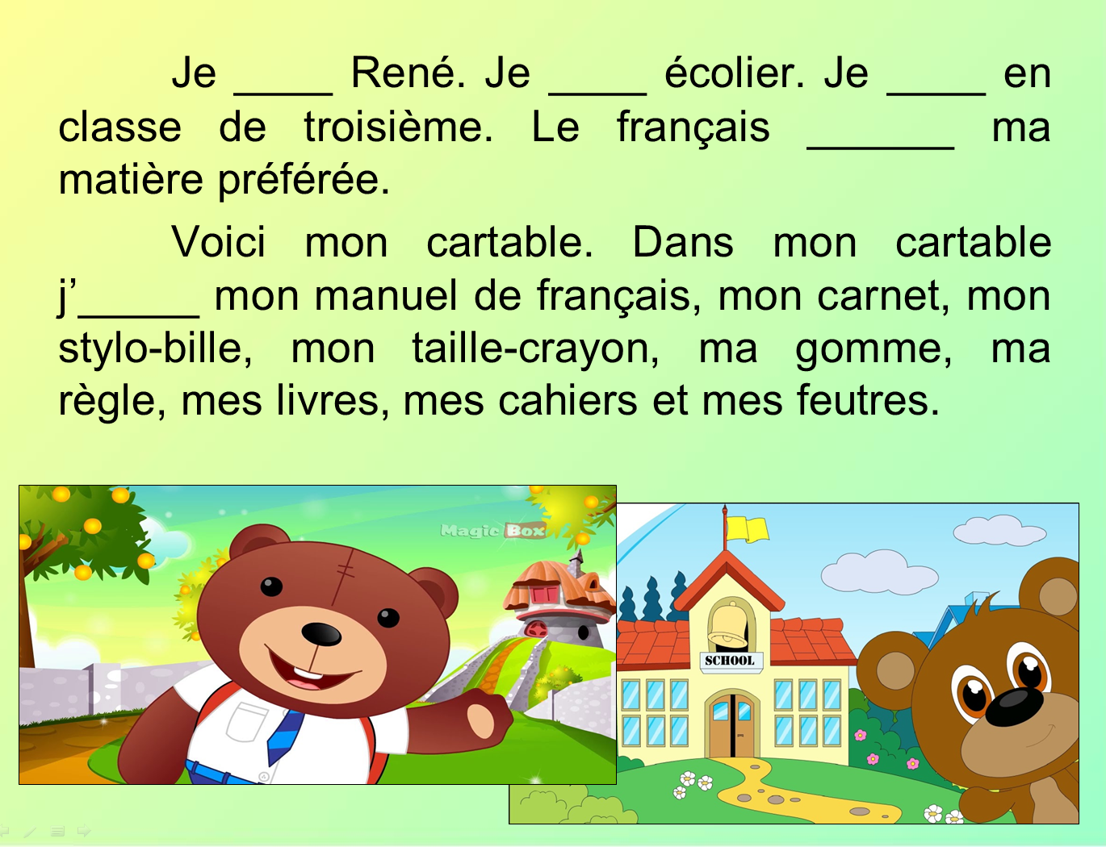
Приложение 2

